Lohnunternehmen Uwe Dangel
Dangelhof 2 89174 Altheim Alb Mobil:0174/9578760 dangelhof-uwe@t-online.de

Info über Neue Maschine für die Regulierung des Fahrbahnbankettes entlang von Wirtschaftswegen.
Bankette Fräse mit seitlichem Auslegearm.
Wir bieten Ihnen an die Überwachsene Bankette entlang von Wirtschaftswegen mittels unserer Fräse abzufräsen und das Material seitlich direkt daneben abzulagern oder in die Angrenzenden Feldern/Flächen zu schleudern. Das Material wird so stark zerkleinert das ein feiner Erdstaub auf den Flächen wahrgenommen wird.
Einige Vorteile gegenüber dem Herkömmlichen Bankette Hobel/ Gräder.
Bankette werden durch die Frästrommel und Gleitschiene wieder stark verdichtet und nicht Schuppenartig aufgerissen so das es sich mit Wasser nicht sättigen kann und somit sehr stabil ist.
Bankettmaterial wird fein verteilt und somit kein Materialwall gebildet wo dann wieder zurückfallen kann und den Wasserabfluss wieder behindert.
Die Frästrommel kann den verschieden Neigungen angepasst werden um eine gute Entwässerung des Wirtschaftsweges zu gewährleisten.
Leistungsdaten: Frästrommel 1,20m Arbeitsbreite, Aufbaumotor mit 170PS.
Gerne würden Wir von Ihnen hören.
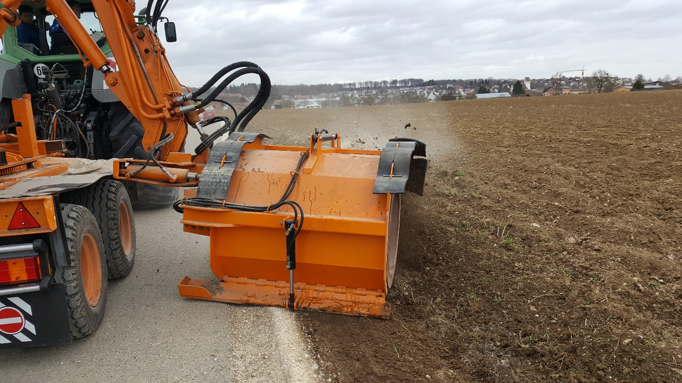
Ihr Name

